第 4 章 经典光学的发展

4.3 牛顿研究光的色散
牛顿是一位科学巨匠。他不仅在力学上有伟大的成就，在数学、天文学、化学以至光学上都有杰出的贡献。单就光学方面的工作，就足以被后人敬为科学上的伟人。和力学方面的综合工作不同，牛顿在光学方面的工作多是奠基性的实验研究，其中尤以色散的研究最为突出。

4.3.1 色散现象的早期研究
色散也是一个古老的课题，最引人注目的是彩虹现象。早在 13 世纪，科学家就对彩虹的成因进行了探讨。德国有一位传教士叫西奥多里克（Theodoric），曾在实验中模仿天上的彩虹。他用阳光照射装满水的大玻璃球壳，观察到了和空中一样的彩虹，以此说明彩虹是由于空气中水珠反射和折射阳光造成的现象。不过，他的进一步解释没有摆脱亚里士多德的教义，继续认为各种颜色的产生是由于光受到不同阻滞所引起。光的四种颜色：红、黄、绿、蓝，处于白与黑之间，红色接近白色，比较明亮，蓝色接近黑色，比较昏暗。阳光进入媒质（例如水），从表面区域折射回来的是红色或黄色，从深部折射回来的是绿色或蓝色。雨后天空中充满水珠，阳光进入水珠再折射回来，人们就看到色彩缤纷的景象。图 4 – 9 是他解释彩虹形成的一页手稿。
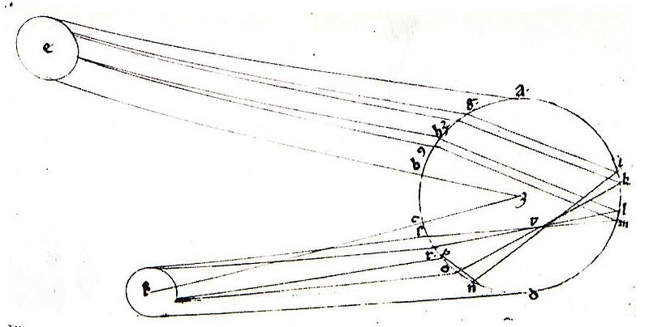
图 4 – 9 西奥多里克《论彩虹》手稿中的一页
笛卡儿对彩虹现象也很有兴趣，他用实验检验西奥多里克的论述。在他的《方法论》（1637 年）中还有一篇附录，专门讨论彩虹，并且介绍了他自己做过的棱镜实验，如图 4 – 10。他用三棱镜将阳光折射后投在屏上，发现彩色的产生并不是由于进入媒质深浅不同所造成。因为不论光照在棱镜的哪一部位，折射后屏上的图像都是一样的。遗憾的是，笛卡儿的屏离棱镜太近（大概只有几厘米），他没有看到色散后的整个光谱，只注意到光带的两侧分别呈现蓝色和红色。
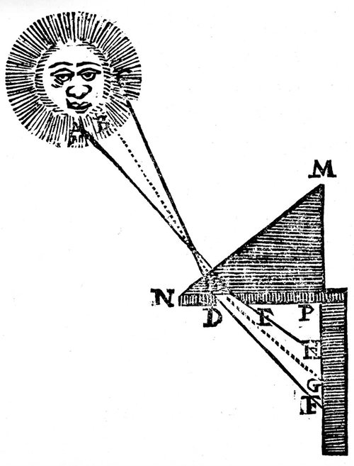
图 4 – 10 笛卡尔的棱镜实验
1648 年，布拉格的马尔西用三棱镜演示色散成功。不过他解释错了。他认为红色是浓缩了的光，蓝色是稀释了的光；之所以会出现五颜六色，是由于光受物质的不同作用，因而呈现各种不同的颜色。
17 世纪正当望远镜、显微镜问世，伽利略运用望远镜观察天体星辰，胡克用显微镜观察微小物体，激起了广大科学界的兴趣。然而，当放大倍数增大时，这些仪器不可避免地都会出现像差和色差，使人们深感迷惑。人们不理解，为什么在图像的边缘总会出现颜色？这和彩虹有没有共同之处？这类现象有什么规律性？怎样才能消除？
这时，牛顿正在英国剑桥大学学习。他的老师中有一位数学教授名叫巴罗（Isaac Barrow，1630—1677），对光学很有研究。牛顿听过巴罗讲光学，还帮巴罗编写《光学讲义》。牛顿很喜欢做光学实验，亲自动手磨制透镜，希望能按自己的设计装配出没有色差的显微镜和望远镜。这个愿望激励他对光和颜色的本性进行深入的探讨。

4.3.2 牛顿对色散现象的思考
牛顿从笛卡儿等人的著作中得到许多启示。例如笛卡儿说过：“运动慢的光线比运动快的光线折射得更厉害”。胡克描述过肥皂泡的颜色变化，认为不同的颜色是光脉冲对视网膜留下的不同印象。红色和蓝色是原色，其他颜色都是由这两种颜色合成和冲淡而成。牛顿注意到这些说法的合理成分，同时也提出许多疑问。在牛顿留下的手稿中，记录了许多当年的疑问和思考，例如，他问道：
“如果光是脉冲，为什么不像声音那样在传播中偏离直线？”
“为什么弱的脉冲比强的脉冲运动快？”
“为什么水比水蒸气更清晰？”
“为什么煤是黑的，煤烧成的灰反而是白的？”等等。
牛顿不满意前人（包括他的老师）对光现象的解释，就自己动手做起了一系列实验。

4.3.3 牛顿的色散实验
牛顿从笛卡儿的棱镜实验得到启发，又借鉴于胡克和玻意耳的分光实验。胡克用了一只充满水的烧瓶代替棱镜，屏距折射位置大约 60 厘米，玻意耳把棱镜散射的光投到 1 米多高的天花板上，而牛顿则将距离扩展为 6 米 ~ 7 米，从室外经洞口进入的阳光经过三棱镜后直接投射到对面的墙上。这样，他就获得了展开的光谱，而前面的几位实验者只看到两侧带颜色的光斑。牛顿高明之处就在于他已经意识到了不同颜色的光具有不同的折射性能，只有拉长距离才能分解开不同折射角的光线。
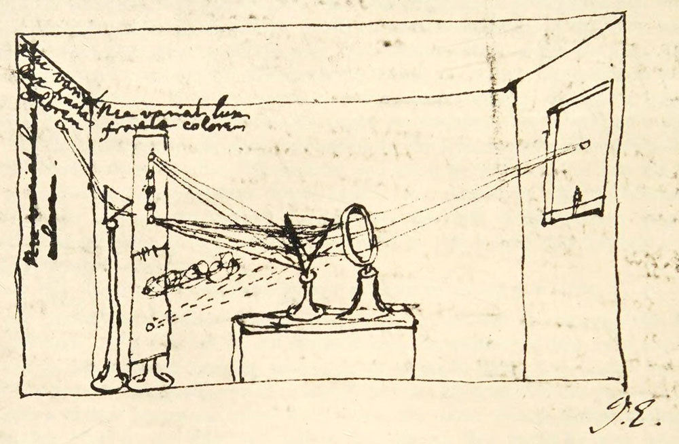
图 4 – 11 牛顿描绘色散实验的插图
为了证明红光和蓝光各具不同的折射性能，牛顿用棱镜做了如下的实验。
如图 4 – 12，在一张黑纸上画一条线 opq，半边 op 为深蓝色，半边 pq 为深红色，经棱镜 adf 观看，只见这根线好像折断了似的，分界处正是红蓝之交，蓝色部分 rs 比红色部分 st 更靠近棱脊 ab。可见蓝光比红光受到更大的折射。

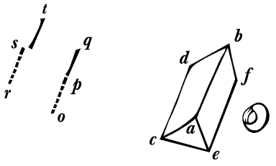
图 4 – 12 牛顿证明蓝光比红光折射性强
为了证明色散现象不是由于棱镜跟阳光的相互作用，也不是由于其他原因，而是由于不同颜色具有不同的折射性，牛顿又做了一个实验。
他拿三个棱镜做实验，三个棱镜完全相同，只是放置方式不一样，如图 4 – 13。倘若颜色的分散是由于棱镜的不平或其他偶然的不规则性，那么第二个棱镜和第三个棱镜就会增加这一分散性。可是实验结果是，原来分散的各射性强种颜色，经过第二个棱镜后又还原成白光，形状和原来一样。再经过第三个棱镜，又分解成各种颜色。由此证明，棱镜的作用是使白光分解为不同成分，又可使不同成分合成为白光。

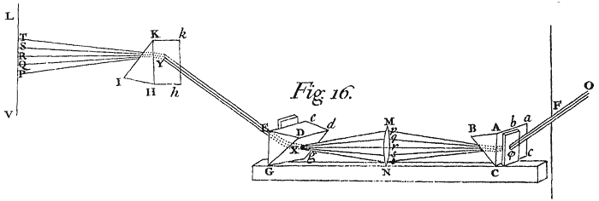
图 4 – 14 牛顿用三个棱镜做实验
牛顿这一科学论断和当时已流传上千年的观念是格格不入的。他预料会遭到科学界的反对，于是又做了一个很有说服力的实验。牛顿把这个实验称为“判决性实验”，如图 4 – 14。他拿两块木板，一块 DE 放在窗口 F 紧贴棱镜 ABC 处，光从 S 平行进入 F 后经棱镜折射穿过小孔 G，各种颜色以不同的角度射向另一块木板 de。de 离 DE 约 4 米远，板上也开有小孔 g，在 g 后面也放有一块三棱镜 abc，使穿过的光再折射后抵达墙壁 MN。牛顿手持第一块棱镜 ABC，缓缓绕其轴旋转，这样使第二块木板上的不同颜色的光相继穿 g 到达三棱镜 abc。实验结果是，被第一块棱镜折射得最厉害的紫光，经第二块棱镜也偏折得最多。由此可见，白光确是由折射性能不同的光组成。
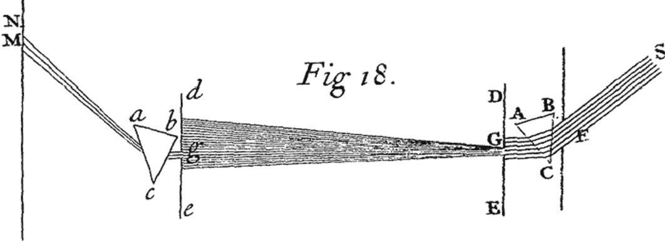
图 4 – 13 牛顿的判决性实验
在色散实验的基础上，牛顿总结出了几条规律，即
1．光线随其折射率不同，色也不同。色不是光的变态，而是光线原来的、固有的属性。
2．同一色属于同一折射率，不同的色，折射率不同。
3．色的种类和折射的程度是光线所固有的，不会因折射、反射或其他任何原因而改变。
4．必须区分两种颜色，一种是原始的、单纯的色，另一种是由原始的颜色复合而成的色。
5．本身是白色的光线是没有的，白色是由所有色的光线按适当比例混合而成。
6．由此可解释棱镜形成各种色的现象及彩虹的形成。
7．自然物体的色是由于对某种光的反射大于其他光反射的缘故。
8．把光看成实体有充分根据。
牛顿的这些结论相当全面，而且论据充分。但是当时人们难以接受，因为这涉及到中世纪以来关于光的本性的种种争论。他虽然没有对这个问题作出判决，但是他的结论与光的本性密切相关，这些结论对当时人们来说实在太新奇了，因此招致了不少怀疑和攻击。有人认为牛顿的光谱实验没有考虑到太阳本身的张角，有人主张光谱变长是一种衍射效应，还有人提出可能是天空中云彩的反映。胡克对牛顿挑剔得最厉害，他认为牛顿的实验不具判决性，用别的理论也可说明，他还特别指出牛顿的理论无法解释薄膜的颜色。
为此，牛顿在几年后又做了一个实验。他取一只长而扁的三棱镜（如图 4 – 15），使它产生的光谱相当狭窄。用屏放在位置 1 接受光，看到的仍然是普通光，但将屏改变角度，放在位置 2，就可以看到分解的光谱。这样，由于只涉及屏的角度，结果与棱镜无关，就回答了怀疑者提出的质疑。
图 4 – 15 扁长三棱镜实验
三棱镜
红光
紫
光
位置1
位置2
X
Y
Z
W
牛顿的光学研究具有独特的风格，他在光学领域中的成就集中反映在 1704 年出版的《光学》一书中。该书的副标题是《关于光的反射、折射、拐折和颜色的论文》（封面如图 4 – 16 所示）。全书共分三编，棱镜光谱实验收集在第一编中。正像牛顿在该书开始所说的：“我的计划不是用假设来解释光的性质，而是用推理和实验来提出并证明这些性质。”在第一编中，牛顿共提出 19 个命题，33 个实验，他以大量篇幅详细描述实验装置、实验方法和观测结果。牛顿有一句名言：“不作虚假的假设（hypotheses non fingo）。”他的光学研究正是从实验和观察出发，进行归纳综合，总结出一套完整的科学的理论。归纳法是科学研究的重要方法之一（当然不是惟一的方法），牛顿对色散的研究为后人树立了光辉的样板。
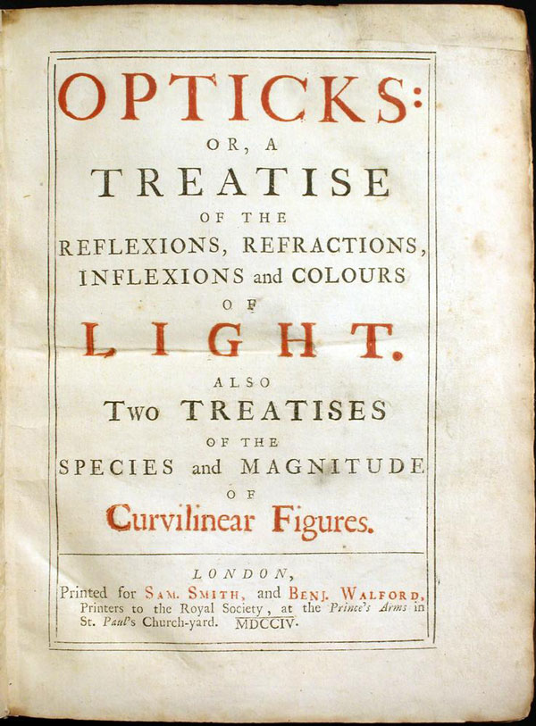
图 4 – 16 牛顿的《光学》封面
牛顿很善于总结科学研究方法，他在论述自己的方法时写道：
“在自然科学里，应该像在数学里一样，在研究困难的事物时，总是应当先用分析的方法，然后才用综合的方法。这种分析方法包括做实验和观察，用归纳法去从中作出普遍结论，并且不使这些结论遭到异议，除非这些异议来自实验或者其他可靠的真理方面。因为在实验哲学中是不应该考虑什么假说的。虽然用归纳法来从实验和观察中进行论证不能算是普遍的结论，但它是事物的本性所许可的最好的论证方法，并且随着归纳的越为普遍，这种论证看来也越为有力。如果在许多现象中没有出现例外，那么可以说，结论就是普遍的。但是如果以后在任何时候从实验中发现了例外，那时就可以说明有这样或那样的例外存在。用这样的分析方法，我们就可以从复合物论证到它们的成分，从运动到产生运动的力。一般地说，从结果到原因，从特殊原因到普遍原理，一直论证到最普遍的原因为止，这就是分析的方法；而综合的方法则假定原因已经找到，并且已把它们立为原理，再用这些原理去解释由它们发生的现象，并证明这些解释的正确性。”

Me Guire T E and Tamny M. Certain Philosophical Questions：Newton’s Trinity Notebook.Cambridge，1983
Newton I.Opticks.Bell，1931
H.S.塞耶编.牛顿自然哲学著作选.上海人民出版社，1974.212

